Федеральное государственное бюджетное образовательное учреждение высшего образования "Красноярский государственный медицинский университет имени профессора В.Ф. Войно-Ясенецкого" Министерства здравоохранения Российской Федерации
ФГБОУ ВО КрасГМУ им. проф. В.Ф. Войно-Ясенецкого Минздрава России

Кафедра физической и реабилитационной медицины с курсом ПО

Зав.кафедрой: д.м.н, доцент Можейко Елена Юрьевна

Реферат на тему:

«МЕТОДИКА МИОФАСЦИАЛЬНОГО РЕЛИЗА В РЕАБИЛИТАЦИИ»

Выполнил: Чистов М.А. Ординатор 1-го года специальности ЛФК и спортивная медицина

Проверил преподаватель: Зубрицкая Екатерина Михайловна
к.м.н., ассистент

Красноярск, 2021

План реферата

- Титульный лист (1 стр.)
- Содержание (3 стр.)
- Введение (4-5 стр.)
- Основная часть (6-11 стр.)
- Заключение (12 стр.)
- Список использованной литературы (13 стр.)

Содержание

- Определение
- История
- Механизм воздействия
- Цели методики
- Описание метода
- Результаты МФР
- Противопоказания
- Заключение
- Список использованной литературы

1. Определение

Миофасциальный релиз – это одновременное мануальное воздействие и на мышцы, и на соединительную ткань, направленное на расслабление миофасциальных структур, которое используется в реабилитации и фитнесе для расслабления мышц и фасций путем надавливания и растягивания тканей в сочетании со специальной техникой дыхания.

2. История

В 1942 году Джанет Тревелл ввела понятие «триггерная точка» (болевая точка), под которой понималась область поврежденного участка мышцы или фасции. Для того чтобы вернуть функциональность триггерным (поврежденным) участкам мышц используются массаж или миофасциальный релиз.
Термин «миофасциальный релиз (МФР)» впервые появился в 1981 году в Университете Мичигана после введения обучающего курса, посвященного миофасциальному фитнесу.
Авторами курса по миофасциальному релизу были Anthony Chila, John Peckham, Carol Manheim. С этого момента термин «миофасциальный релиз» приобретает широкую известность, он охватывает множество различных методик, которые используются массажистами и терапевтами для того, чтобы решить проблемы своих пациентов.
Вскоре тренинг по МФР стал активно распространяться по миру, увеличивая количество последователей.

Характерной особенностью метода является сочетание разных методик:

- структурная интеграция, основоположником которой является Ида Рольф, восстанавливающая солдат после Первой Мировой войны
- остеопатические техники
- техника Graston — инструментальная мобилизация мягких тканей
- перкуссионный массаж
- самомассаж с использованием ролла и мяча

3. Механизм воздействия

Выделяют две модели возможных механизмов его воздействия.

В механической модели предполагается, что прямое воздействие растягивания или давления на мышцу физически «разрывает» спаечный процесс в миофасциальных структурах, приводит к снижению прочности перекрестных взаимосвязей между коллагеновыми волокнами соединительной ткани, что облегчает скольжение фасциальных слоев друг относительно друга.

В нейрофизиологической модели предполагается, что давление и растягивание приводит к стимулированию проприорецепторов, которые посылают сигналы в мозг по афферентным нервным путям, откуда по эфферентным путям поступают ответные сигналы, способствующие расслаблению мышц и покрывающих их фасций.

4. Цели методики

• ускорение процесса восстановления после тренировки
• уменьшение болевого синдрома миофасциальных структур
• увеличение гибкости и пластичности тканей
• снижение вероятности травм
• устранение мышечного гипертонуса

5. Описание метода

В настоящее время используется упрощенный способ миофасциального релиза – Self Myofascial Release (самостоятельный миофасциальный релиз), который выполняется самим человеком без помощи массажиста или терапевта.
Данная техника выполняется при наличии специального оборудования, с помощью которого оказывается давление на напряженную область в мышце с целью достижения расслабления и исчезновения болезненности.
Как правило, используется специальный пенопластовый цилиндр или ролл. Цилиндры (роллы) отличаются составом материала, от которого зависит их жесткость, и диаметром, который обеспечивает большую или меньшую площадь соприкосновения с телом. Все эти различия позволяют варьировать степень давления на ткани тела. Тем, кто только начинает осваивать методику МФР, рекомендуется выбирать цилиндры с меньшей жесткостью, изготовленные из относительно мягких материалов. Жесткие цилиндры из плотных и прочных материалов могут дать очень сильные болевые ощущения и даже привести к повреждениям мягких тканей. Для более локального воздействия используют мячи разного диаметра и жесткости (например, теннисный мяч).

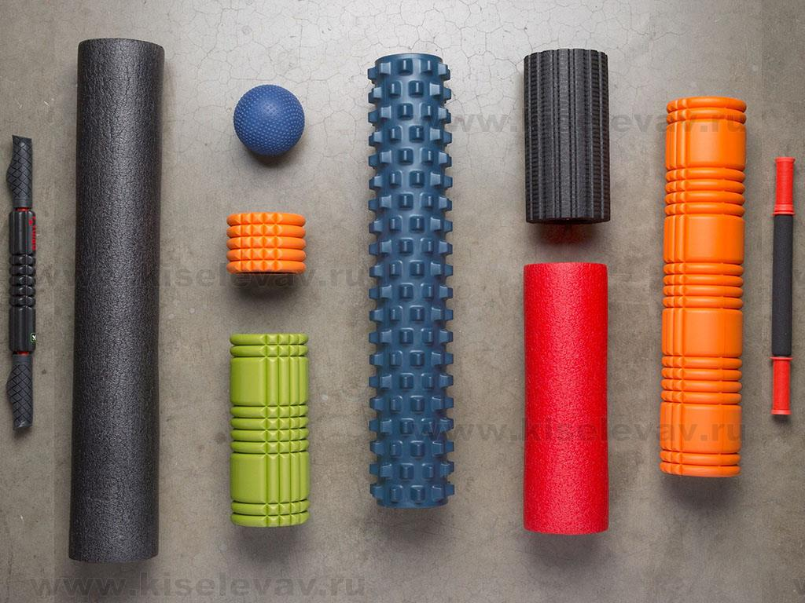
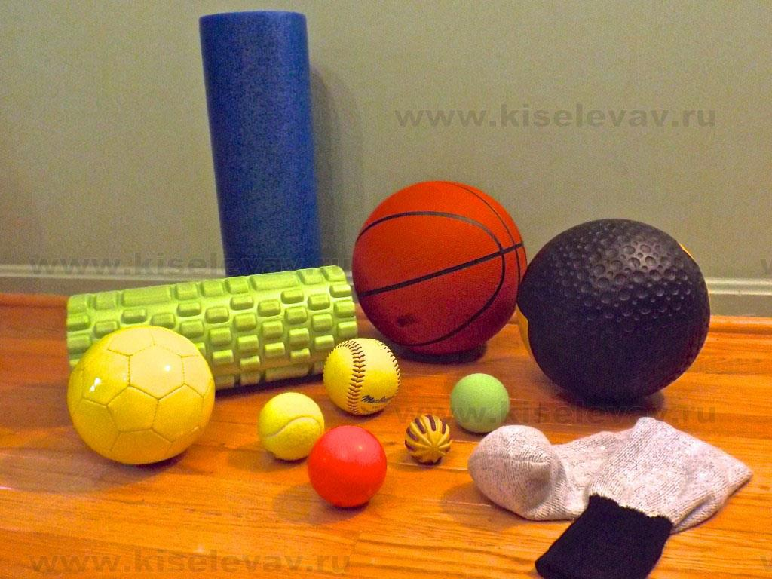

Правила МФР:
- Все прокатки выполняются в медленном темпе
- Особо чувствительные зоны допустимо раскатывать в первую очередь с акцентом на выдохе
- Уровень воздействия должен быть комфортным, без слишком сильного давления
- Запрещается задержка дыхания, именно с помощью длинного выдоха запускается парасимпатическая нервная система.
- При раскатке нижних конечностей делается акцент на движение ролла от периферии к центру, без давления возвращая ролл к первоначальному положению
Особенность методики «Миофасциальный релиз» заключается в том, чтобы получить эффект необходимо разминать каждую отдельную мышцу, «прокатывать» не менее 30 секунд, в том случае, мышца достаточно сильно напряжена, то 1-2 минуты. При этом можно остановиться на болевой точке и удерживать воздействие 30-45 секунд. Если возникает резкая нарастающая боль, то давление на этот участок надо прекратить: есть вероятность, что в зоне давления оказался нерв или сосуд

6. Результаты МФР

• коррекция разбалансированных мышц, которые вызывают постуральные проблемы (проблемы с осанкой, с удержанием той или иной позы) и увеличивают риск появления травм
• регулярное использование данной методики позволяет избавиться от сцепления рубцовой ткани с мышечными волокнами, что улучшает качество движений, гибкость и уменьшает болевой синдром
• улучшается деятельность сердечно-сосудистой системы: благодаря повышению эластичности стенок кровеносных сосудов в местах воздействия восстанавливается недостаточная прежде циркуляция крови, а это благоприятно сказывается на функционировании всех тканей в этих областях за счет нормализации кровотока.
- снижается болезненность определенных участков мышц, купируется гипертонус

7. Противопоказания
- варикозное расширение вен любой степени;
- артериосклероз, тромбофлебит;
- антикоагулянтная терапия;
- остеопороз, травмы спины, шеи, позвоночника, трещины костей;
- диабет в острой стадии (синдром диабетической стопы, наличие трофических язв), места инъекций;
- онкологические болезни;
- обострения кожных заболеваний, требующих хирургического вмешательства и т.п.;
- беременность;
- воспалительные процессы в теле, повышенная температура;
- открытые раны, свежая рубцовая ткань;
- повышенное / пониженное давление;

8. Заключение

Методика миофасциального релиза на сегодняшний день является частью физической реабилитации в ведущих реабилитационных медицинских учреждениях развитых стран.

9. Список использованной литературы:

1. Кнопф К. Лечебные упражнения с валиком / пер. с англ. В.М. Боженов. Мн.: Изд-во «Попурри», 2013. 96 с.
2. Майерс В. Томас. Анатомические поезда: миофасциальные меридианы для мануальной и спортивной медицины. СПб: Изд-во «Меридиан -С», 2012. 320с.
3. Сентябрев Н.Н. Физиологические аспекты направленной релаксации организма человека при напряженной мышечной деятельности. Волгоград, 2004. 325 с.
4. Treatment of myofascial treatment of orthopedic conditions: a systematic review / Kristin McKenney / J Athl Train. 2013. №48. (4). P. 522-527.
5. Бернштейн Н.А. Очерки по физиологии движений и физиологии активности. – М.: Медицина, 1966. – 349 с.
6. Левит К. Мануальная терапия в рамках врачебной реабилитации. – Винница, 1997. – 440 с. 5. Стефаниди А.В.. Мышечно-фасциальная боль: Учеб.-метод. пособие. – Иркутск: Изд-во Иркут, гос. мед. ун-та, 2003. – 144 с.
7. Горелик В.В. Оценка физического развития и здоровья школьников общеобразовательной школы: Вестник Оренбургского государственного университета. – 2010. – № 6 (112). – С. 69-73

